EXCELENTÍSSIMA SENHORA DOUTORA JUÍZA DE DIREITO DA 2ª VARA DA COMARCA DE ORLEANS/SC

Autos n. 5001997-49.2023.8.24.0044

FERNANDO SOARES DA LUZ, já qualificado nos autos da ação penal n. 5001997-49.2023.8.24.0044, proposta pelo MINISTÉRIO PÚBLICO DO ESTADO DE SANTA CATARINA, vem, respeitosamente, à elevada presença de Vossa Excelência, por seus advogados abaixo signatários, em atenção à intimação do evento 103, apresentar ALEGAÇÕES FINAIS, a tempo e modo, pelos argumentos de fato e direito a seguir delineados.

I – BREVE ESCORÇO DA DEMANDA

- O Ministério Público denunciou o réu Fernando Soares da Luz como incurso nos delitos de roubo majorado pelo concurso de pessoas, com a restrição de liberdade das vítimas e o emprego de violência que resultou lesão corporal grave (art. 157, §2º, II e V, e §3º, I, do CP).
- Segundo a narrativa da denúncia, às 23h do dia 6.11.2022 o réu, em concurso com outras pessoas, teria entrado na empresa Orleplast Indústria e Comércio de Plásticos Ltda., localizado na Rua Lady Felisbino, n. 2.250, bairro Rio Belo, município de Orleans/SC, e praticado roubo mediante grave ameaça, com emprego de arma de fogo, e subtraído R$ 180.443,66 em cheques que eram do estabelecimento comercial (evento 1, DENUNCIA1, p. 1).
- Ao detalhar os fatos, a denúncia alega que o réu e os demais comparsas teriam “abordado o segurança da empresa”, rendido outros funcionários e restringido a liberdade das vítimas, “sempre mediante graves ameaças e utilização de arma de fogo, deixando-os no interior do estabelecimento comercial até a chegada da Polícia Militar, a fim de assegurar a subtração dos valores” (evento 1, DENUNCIA1, p. 2).
- A peça acusatória sustenta, também, que o réu e outros agentes teriam arrombado um cofre, de onde foram extraídos os cheques, e várias salas e gavetas da Orleplast Indústria e Comércio de Plásticos Ltda. (evento 1, DENUNCIA1, p. 2).
- Aduz o ente Ministerial, ainda, que “a vítima Paul Crysostome foi atingida por três disparos de arma de fogo [..], o que ocasionou ferimentos graves e geraram risco de vida”, razão pela qual, no seu entendimento, estariam caracterizados os crimes tipificados no art. 157, §2º, II e V, e §3º, I, do CP (evento 1, DENUNCIA1, p. 2).
- Recebida a denúncia (evento 5), foi decretada a prisão preventiva do réu, que foi mantida mesmo após a instauração do contraditório e do encerramento da instrução processual (eventos 56 e 98).
- Realizada a audiência de instrução e julgamento (eventos 98 e 99), a acusação apresentou alegações finais, ocasião em que, inicialmente, descreveu os depoimentos colhidos na fase inquisitória e judicial, passando a argumentar que estaria demonstrada a materialidade do delito previsto no art. 157, §3º, I, do CP (evento 102, p. 1/13).
- Quanto à autoria do crime referido, o Ministério Público sustentou que seria “inconteste que o acusado foi um dos autores do crime, notadamente pelas informações constantes no Relatório de Investigação Policial n. 77/2022/SIC (IP - Evento 1 - INQ2 - fls. 46/51 e INQ3 - fls. 1/18)” (evento 102, p. 14).
- Na sequência, na tentativa de justificar a prova da autoria, o ente Ministerial aduz que o relatório n. 77/2022/SIC teria identificado o automóvel do réu saindo do Município de Orleans “pouco tempo depois de o último assaltante deixar a empresa”, o que, no seu entender, demonstraria a autoria de Fernando em relação ao delito pelo qual foi denunciado (evento 102, p. 15).
- Além disso, a acusação alegou que, “Verificadas câmeras de segurança de estabelecimentos comerciais pelos quais o veículo teria que passar para ir até a empresa Orleplast, constatou-se que o veículo GM/Cruze, placas QTL-2769, efetivamente passou pelos locais após praticar o roubo” (evento 102, p. 15).
- No mais, o Ministério Público afirmou que o réu foi condenado pela prática de crime com mesmo modus operandi na Comarca de Imbituba, ocorrido 6 dias antes do fato objeto dessa denúncia, ocasião em que também teria utilizado o seu veículo e a “mesma calça e o mesmo tênis, os quais foram apreendidos na residência do acusado durante cumprimento de mandado de busca e apreensão expedido na Comarca de Imbituba”, o que foi registrado, inclusive, no relatório n. 77/2022/SIC (evento 102, p. 16/17).
- Argumentou a acusação, ainda, que, “embora a defesa tenha levantado dúvidas acerca de um veículo vermelho que estava estacionado na empresa e que, de acordo com a testemunha Júnior Freitas Pereira em seu depoimento na fase policial, ‘seria estranho’, a referida testemunha afirmou que posteriormente tomou conhecimento que o veículo vermelho pertencia a um funcionário” (evento 102, p. 17).
- Por conta disso, o Ministério Público alegou que seria “inconteste que o acusado efetivamente foi um dos autores do crime de roubo praticado contra a empresa Orleplast Indústria e Comércio de Plásticos Ltda., no Município de Orleans/SC” (evento 102, p. 18).
- No mais, o ente Ministerial discorreu sobre o “dolo do acusado de lesionar gravemente a vítima Paul André Crysostome”, reiterou o pleito condenatório e discorreu sobre a dosimetria da pena que, no seu entender, deve ser aplicada ao acusado (evento 102, p. 18/20).
- No entanto, Excelência, ao contrário do que quer fazer crer a acusação, não há um único elemento de prova que indique que Fernando Soares da Luz estava presente no local dos fatos nem que tenha participado da atuação criminosa, sobretudo após o encerramento da instrução processual. Além disso, concluída a instrução, constatou-se que a autoridade policial deixou de juntar aos autos os vídeos que menciona no relatório policial n. 77/2022/SIC, o que conduz à conclusão, inclusive, de que foram obtidos de forma ilícita.

II – DA EVIDENTE FALTA DE PROVAS QUANTO À AUTORIA DELITIVA E A CONSEQUENTE ABSOLVIÇÃO DO RÉU

- Como dito, Excelência, encerrada a instrução processual, a única conclusão a que se chega é que não há elementos mínimos que indiquem que o réu poderia ser autor ou tenha participado do delito pelo qual foi denunciado, o que impõe a sua absolvição.

- FALTA DE CONFIRMAÇÃO DO RELATÓRIO POLICIAL E DE SEU CONTEÚDO NA FASE JUDICIAL: Cumpre expor, inicialmente, que o relatório policial n. 77/2022/SIC (evento 1, INQ2, p. 46/INQ3, p. 18, do IP), único elemento utilizado pela acusação para justificar a autoria do acusado, apresenta meras suposições e presunções sobre a participação do réu no fato apurado, que se mostram insuficientes para a sua condenação, na medida em que apenas lhe atribui culpa por imaginar que Fernando teria transitado próximo ao local da ação criminosa.
- Além disso, trata-se de documento elaborado pela autoridade policial na fase investigativa, sem qualquer validação ou confirmação das informações durante a instrução processual, ou seja, sem que as testemunhas e os ofendidos confirmassem que tenham ocorrido as hipóteses e suposições narradas, de modo que esse relatório não serve para certificar autoria delitiva no caso vertente, diversamente do que quer fazer crer a acusação.

- INEXISTÊNCIA DOS VÍDEOS QUE SUPOSTAMENTE FUNDAMENTAM O RELATÓRIO: Não fosse isso o suficiente, o relatório mencionado está pautado em supostos vídeos de câmeras de 2 estabelecimentos próximos ao local do fato, mas a autoridade policial NÃO JUNTOU aos autos os registros audiovisuais, o que impede a confirmação sobre a veracidade dos fatos relatados pela autoridade, além de obstar a certificação da autenticidade desse documento ou a origem lícita de sua obtenção, em evidente afronta ao contraditório e à ampla defesa.
- Além disso, ao contrário do que sustenta o Ministério Público, que insiste em dizer que o veículo do réu foi identificado em câmeras próximas ao local do fato, não há como saber qual é o modelo do veículo que consta nas imagens dos locais supostamente próximos à sede da empresa Orleplast, colacionadas no relatório, nem mesmo é possível identificar onde teria sido realizado o registro visual. Vejamos (evento 1, INQ3, p. 9/10):

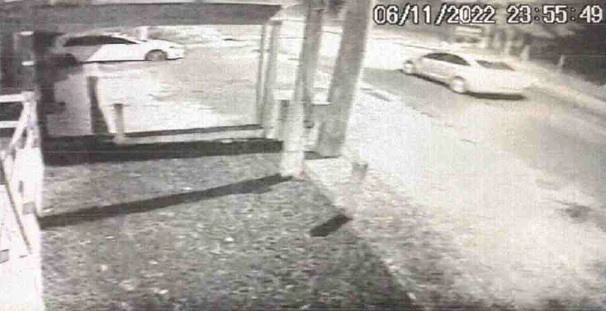
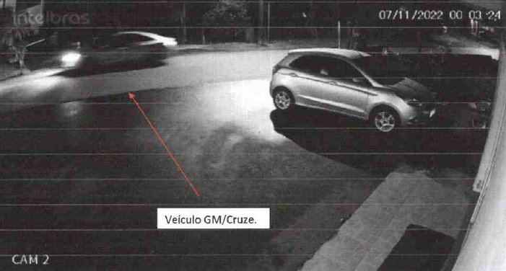

- Como visto, Excelência, esse relatório apenas confirma que NENHUMA DAS IMAGENS dessas 2 câmeras identificam a placa ou o modelo do veículo filmado e evidenciam que não há nitidez ou clareza dos registros visuais.
- Aliás, na imagem que a autoridade alega que seria do primeiro estabelecimento próximo ao local do delito, a única coisa que se constata da imagem é que é um automóvel de porte médio, não sendo possível identificar o modelo, se é sedan ou hatch, nem mesmo individualizar qualquer outra característica do veículo:

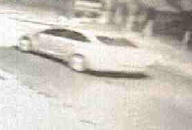

- Com o devido respeito, Excelência, não é crível que o ente Ministerial acredite ou sustente que essas imagens sejam suficientes para envolver o automóvel do réu no fato criminoso ou, ainda, que o relatório produzido somente no inquérito policial atestaria a autoria do réu e conduziria à condenação, como visto em suas alegações finais.
- Vale registrar que o Ministério Público não é órgão meramente acusador e deve zelar pela observância da ordem jurídica, que inclui assegurar, também, os direitos e garantias dos cidadãos, sobretudo o direito à liberdade e à presunção de inocência.

- INSUBSISTÊNCIA DA NARRATIVA DA ACUSAÇÃO POR CONTA DE FALHA NA LINHA DO TEMPO: Aliás, outro ponto que chama a atenção e evidencia, ainda mais, o envolvimento indevido do acusado no fato criminoso é a linha do tempo narrada pelo Ministério Público em suas alegações finais (evento 102, p. 14/16), com base no relatório policial n. 77/2022/SIC.
- Não se desconhece que, no relatório e nas alegações finais, há suposta imagem do veículo e da placa do réu saindo do Município de Orleans/SC (evento 102, p. 15).
- No entanto, mais uma vez, o vídeo da suposta câmera que teria identificado o automóvel do réu não foi juntado aos autos. Aliás, o fato de o acusado estar saindo do Município de Orleans, por si só, não é suficiente para envolvê-lo na empreitada criminosa.
- Ora, em um primeiro momento, a própria acusação registra que o veículo do réu teria sido identificado SAINDO do Município de Orleans e, na imagem colacionada, consta que seria às 23:57h em que teria sido flagrado o automóvel.
- Ocorre que, na sequência, o Ministério Público alega que ele teria passado em local próximo que seria necessário para ir à empresa Orleplast e colaciona imagem com o horário de veículo não identificado às 00:03h do dia seguinte. Vejamos (evento 102, p. 14/17):

- Momento em que o veículo do réu teria sido flagrado saindo de Orleans (23:57h):
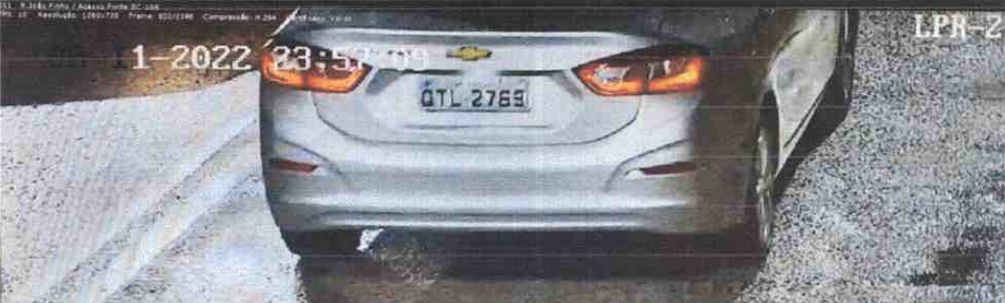

- Momento em que o automóvel do réu estaria passando pelo caminho necessário para ir e retornar da empresa Orleplast (00:03h):


- Como visto, segundo a própria narrativa do ente Ministerial, é impossível que o réu esteja envolvido nos fatos, sobretudo porque não estaria mais transitando por Orleans às 00:03h do dia seguinte ao fato criminoso, já que saiu do Município às 23:55h.
- Não há como subsistir, portanto, a tese da acusação de que o veículo do réu teria deixado o Município de Orleans “pouco tempo depois de o último assaltante deixar a empresa”, utilizada para tentar justificar a autoria delitiva (evento 102, p. 15).
- Assim, demonstrada, mais uma vez, o envolvimento totalmente desarrazoado e insubsistente do acusado no fato criminoso objeto desta ação penal, não há outra conclusão senão o reconhecimento de sua absolvição.

- NEGLIGÊNCIA DAS DILIGÊNCIAS INVESTIGATIVAS SOBRE A AUTORIA DELITIVA: Não fosse isso tudo o suficiente, basta uma leitura atenta dos autos para se constatar que, ao elaborar o relatório policial n. 77/2022/SIC, a autoridade policial simplesmente deixou de aprofundar as investigações para achar os verdadeiros envolvidos no fato criminoso e optou por focar somente no réu, por conta da existência de ação penal prévia movida contra ele, sem diligenciar para colher elementos de prova minimamente razoáveis sobre a participação ou autoria delitiva dos verdadeiros criminosos envolvidos.
- Isso é evidenciado pelo fato de que o ofendido Júnior Freitas, no inquérito policial (evento 1, VIDEO5, do IP), informou que não conseguiu identificar nenhum dos autores do crime (evento 1, VIDEO5, 4m26s-5m5s) e achou estranho que tinha um veículo FIAT UNO VERMELHO estacionado no local em que é destinado somente ao carro da empresa (evento 1, VIDEO5, 7m35s-8m10s).
- Ora, Excelência, apenas esse relato da vítima já evidencia a fragilidade das diligências investigativas, que deixou de considerar automóvel estranho exatamente no local e no momento do crime, e reforça o fato de que a investigação se contentou em enquadrar o réu como participante da atuação criminosa, somente por conta da suposição de que ele também estaria envolvido em outro crime supostamente praticado de forma similar – e que já é objeto de ação penal própria (n. 5000189-51.2023.8.24.0030).
- Aliás, o ofendido Júnior Freitas, na fase judicial, confirmou que viu um carro vermelho estranho no local do fato criminoso (evento 99, VIDEO2, 6m45s-7m30s).
- Excelência, incumbia à autoridade policial diligenciar sobre automóvel estranho identificado no local dos fatos por Júnior Freitas na fase inquisitorial.
- Não prevalece, portanto, o argumento da acusação de que, como o referido testigo, na fase judicial, teria afirmado em juízo que ouviu falar que esse automóvel pertenceria a um funcionário (evento 102, p. 17/18), seria “inconteste que o acusado efetivamente foi um dos autores do crime”, sobretudo porque, já se viu, o relatório policial n. 77/2022/SIC não foi confirmado na fase judicial e Júnior Freitas afirmou, inclusive em juízo, que viu um veículo vermelho estranho na sede da empresa à época dos fatos, o que não foi objeto de investigação pela autoridade policial.
- E o fato é que, logo no início das investigações, a autoridade policial se deparou com um automóvel que poderia estar envolvido no crime, mas simplesmente optou por não realizar nenhuma diligência investigativa em relação ao seu possível envolvimento no fato criminoso.
- Isso comprova, sem sombra de dúvida, que a investigação foi totalmente negligente com a finalidade probatória e fechou os olhos para os verdadeiros responsáveis, preocupando-se apenas em conferir ares de validade a uma narrativa construída contra o réu, o que, no mínimo, acarretou na insuficiência de prova quanto à autoria delitiva.
- Tanto isso é verdade que a conclusão do relatório policial já contradiz o seu próprio relato, que inicialmente registra não ter identificado o carro do réu no local do fato criminoso, mas depois afirma que “o veículo cruze aparece nas cenas dos crimes tanto do roubo praticada em Imbituba, como do roubo in casu analisado” (evento 1, INQ3, p. 18 – destacou-se). Ou seja, essa afirmação não é verdadeira, pois o automóvel do réu não estava na cena do crime.
- Além disso, ao ouvir as vítimas na fase de inquérito, a autoridade policial não se preocupou em perguntar, no depoimento ou em outro depoimento complementar, se havia um veículo Cruze, que atribuiu ao acusado, no local e no momento dos fatos, reforçando a deficiência da investigação realizada.
- Aliás, outro fato que evidencia a investigação negligente diz com a informação de que 2 (dois) Delegados de Polícia atuaram no inquérito policial em momentos distintos, sendo que o Delegado de Polícia José Antônio Amábile substituiu a autoridade anterior e assumiu a investigação já em andamento, como ele mesmo registrou em seu depoimento judicial (evento 99, VÍDEO8, 1m17s-1m35s).
- Essa negligência investigativa é confirmada pelo fato de que, em seu depoimento judicial, o Delegado José Antônio Amábile, ao ser perguntado sobre como foi recebida a informação da DIC de Criciúma em relação ao crime em que o réu estaria supostamente envolvido, com modus operandi similar, e se ela foi documentada nos autos, ou se foram juntados os vídeos mencionados no relatório n. 77/2022/SIC, respondeu: “não tenho ideia” (evento 99, VÍDEO8, 5m34s-6m15s).
- Tudo indica, portanto, que essa substituição da autoridade durante o curso do inquérito policial comprometeu as investigações.
- Desse modo, a absolvição do réu, pela absoluta inexistência de provas quanto à sua autoria ou, no mínimo, por insuficiência de provas para a condenação (art. 386, V e VII, do CPP), é medida de Justiça, sobretudo porque o relatório policial n. 77/2022/SIC apresenta apenas suposições sobre a autoria do réu e o seu conteúdo não foi confirmado na fase judicial, assim como os supostos vídeos que o fundamentaria não foram juntados aos autos e a investigação deixou de diligenciar sobre os verdadeiros envolvidos no fato criminoso, optando por construir uma narrativa para incluir o réu como culpado do delito.

- PROVAS DA INSTRUÇÂO CRIMINAL ÚNISSONAS EM NÃO RECONHECER A PARTICIPAÇÃO DO RÉU NO FATO CRIMINOSO: No mais, a instrução processual demonstrou, uma vez mais, que não há qualquer indício mínimo de autoria delitiva, muito menos em relação ao réu Fernando, notadamente porque os ofendidos que presenciaram o fato foram categóricos em afirmar que não conseguiram identificar os agentes que entraram na Orleplast e que praticaram o fato criminoso.
- Nas fases inquisitorial e judicial, o vigia que trabalhava no momento dos fatos, José Del Castanhel Neto, afirmou que não reconheceu nenhum dos criminosos (evento 1, VÍDEO7, 4m-4m23s, e evento 99, VÍDEO1, 3m40s-4m5s), ao passo que, no mesmo sentido, Júnior Freitas, funcionário da empresa, também registrou que não identificou nenhum dos envolvidos (evento 1, VIDEO5, 4m26s-5m5s, e evento 99, VIDEO2, 2m38s-2m57s).
- De igual modo, Alcimar Pacheco, que também trabalha na Orleplast, informou que os criminosos estavam todos de capuz preto e rosto coberto, não sendo possível identificá-los (evento 1, VÍDEO8, 4m28s-4m51s, e evento 99, VÍDEO3, 7m35s-7m46s).
- O ofendido Paulo Crysostome, em seus depoimentos, disse que não reconheceu nenhum dos autores do delito (evento 1, VÍDEO9, 1m51s-2m7s, e evento 99, VÍDEO4, 8m8s-8m23s).
- O proprietário da empresa Orleplast, Irani José Galvane, ao ser perguntado, em seu depoimento em juízo, se tinha alguma ideia de quem praticou esse fato, respondeu taxativamente que não, confirmando o que disse à autoridade policial em sua oitiva no inquérito (evento 1, VÍDEO10, 2m8s-2m21s).
- Na sequência, questionado se conhecia Fernando Soares da Luz ou se já tinha visto o seu veículo Chevrolet Cruze, o proprietário da empresa foi contundente em afirmar que não conhecia o acusado e não tinha nem ideia do automóvel mencionado (evento 99, VÍDEO5, 5m59s-6m26s).
- E o próprio Delegado de Polícia que concluiu o inquérito, José Antônio Amábile, afirmou em seu depoimento judicial que, no seu entender, por conta das informações recebidas – e não documentadas –, existiam “indícios, haviam fortes indícios, de que o Fernando estaria nesse assalto” (evento 99, VÍDEO8, 4m8s-4m18s), o que reforça, ainda mais, a falta de certeza para a condenação.
- Dessa forma, as provas colhidas durante a instrução criminal só reafirmaram que não foi reconhecido qualquer dos autores do delito, muito menos Fernando Soares da Luz, assim como não foi possível identificar o veículo ou a sua placa nos estabelecimentos próximos à Orleplast ou, ainda, constatar a presença deste automóvel no local dos fatos.
- Como visto, é evidente que não há elementos mínimos sobre a autoria do delito, até porque, como ressaltado pelos ofendidos, todos os criminosos estavam encapuzados, com o rosto coberto e não foram identificados, de modo que a instrução processual reforçou a inexistência de provas sobre a suposição da acusação em relação à participação do réu no fato criminoso, o que conduz à sua absolvição.

- ROUPAS APREENDIDAS EM OUTRO PROCESSO QUE SÃO DE USO COMUM E NÃO SERVEM COMO INDICATIVO DE AUTORIA: Excelência, ao contrário do que sustenta a acusação, que insiste justificar a autoria do réu sem qualquer elemento de prova minimamente razoável indicando essa afirmação, a calça e o tênis apreendidos em busca e apreensão oriunda de outro processo NÃO SERVE para verificar nem mesmo indícios de autoria delitiva.
- Ora, como se sabe, o material apreendido é comum, de marca mundialmente famosa (ADIDAS), fácil aquisição e de baixo valor agregado.
- Basicamente, a acusação está utilizando como elemento de identificação e de individualização, para fins de reconhecimento da autoria, vestimentas que, somente no Brasil, MILHÕES de pessoas possuem exemplar, como é o caso da calça moletom da marca ADIDAS e do tênis preto com detalhamento branco apreendidos. Vejamos (evento 5, DESPADEC1, p. 3/4):

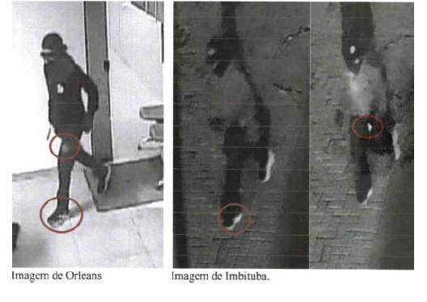
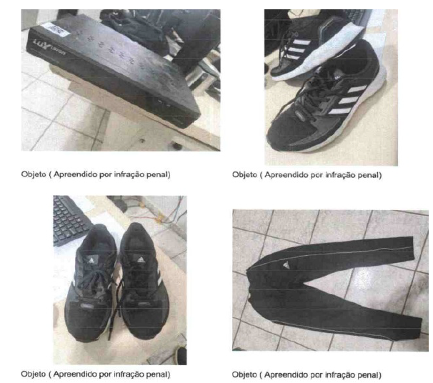
- Definitivamente, esse material, que é encontrado na residência de milhões de brasileiros, não é suficiente para comprovar indícios de autoria, o que derrui por completo o argumento do Ministério Público de que o réu teria usado a “mesma calça e o mesmo tênis [...] apreendidos na residência do acusado durante cumprimento de mandado de busca e apreensão expedido na Comarca de Imbituba” (evento 102, p. 16/17).
- Conforme exposto acima, o que se extrai dos autos é que não há qualquer indício de que o réu FERNANDO SOARES DA LUZ participou de algum fato criminoso, muito menos no apurado neste processo criminal, devendo prevalecer a presunção de sua inocência, sobretudo após o encerramento da instrução criminal.
- Em contrapartida, há evidências sólidas de que o acusado foi envolvido na investigação por conta da ação penal prévia movida contra si e da negligência da autoridade policial em apurar, com maior detalhamento, as investigações e esgotar todas as diligências possíveis para buscar os verdadeiros responsáveis.
- E conforme recentemente firmado pela Corte Suprema, “Indissociável dos postulados do contraditório e da ampla defesa, a presunção de inocência impõe tanto um dever de tratamento quanto um dever de julgamento. [...] o dever de julgamento significa que recai EXCLUSIVAMENTE sobre o órgão de acusação o ônus de comprovar de maneira inequívoca a materialidade e a autoria do crime narrado na denúncia – e não sobre o acusado o ônus da demonstração de sua inocência –, de sorte que, ao final da instrução processual, a dúvida deve inexoravelmente gerar decisão favorável ao réu” (ARE n. 1.262.704/GO, rel. Min. Edson Fachin, j. em 19.12.2023 – grifos acrescentados).
- Assim, como a acusação não conseguiu comprovar a autoria delitiva, com a certeza exigida para a condenação, o réu deve ser absolvido, nos termos do art. 386, V ou VII, do CPP.

III – SUBSIDIARIAMENTE: DA PARTICIPAÇÃO DOLOSAMENTE DISTINTA

- Por fim, Excelência, em atenção ao princípio da eventualidade, na remota hipótese de condenação do réu, o que não se espera que aconteça diante da falta de elementos de prova minimamente razoáveis sobre a autoria, cumpre expor que, embora a acusação se esforce para incluí-lo na cena do crime, a própria narrativa do Ministério Público é fundamentada no fato de que o réu teria utilizado o seu veículo, que não estava no local, para a fuga.
- Portanto, segundo o ente Ministerial, Fernando seria, no máximo, o motorista do grupo, de modo a comprovar que ele não estava dentro da empresa durante a prática delitiva.
- Esse fato é corroborado pelas filmagens das câmeras de segurança da empresa Orleplast que registraram o delito (evento 4, VÍDEO1 a VÍDEO11), juntadas aos autos, e pela oitiva da testemunha José Antônio Amábile, Delegado de Polícia que concluiu o inquérito policial, o qual informou que os criminosos chegaram a pé no local em que ocorreu o delito (evento 99, VÍDEO8, 6m37s-6m43s).
- Desse modo, ad argumentandum, como Fernando não participou da ação criminosa propriamente dita e, no pior dos cenários, então teria apenas a intenção de subtrair coisa alheia móvel mediante ameaça, logo, não compactuou com o porte ou uso de arma de fogo na empreitada nem se alinhou com qualquer conduta de outro agente que resultasse em algum tipo de lesão, ainda mais de natureza grave, ou morte.
- Isso revela a dissociação da intenção de participação na conduta delitiva, ou seja, que o réu teria aceitado participar de delito menos grave e, nos termos do art. 29, §2º, do CP, na remota hipótese de condenação do acusado, deve ser-lhe aplicada a pena do delito de roubo, que era o pretendido, afastando-se o sancionamento decorrente latrocínio tentado (art. 157, §3º, I, do CP).

IV – REQUERIMENTOS

- Ante o exposto, é esta para requerer:

- a absolvição do réu em razão da inexistência de prova quanto à participação de Fernando ou, ainda, pela inexistência certeza e de provas suficientes para a condenação, nos termos do art. 386, V e VII, do CPP, pelos argumentos expostos no tópico II;
- subsidiariamente, na remota hipótese de condenação do acusado, mesmo diante da evidente fragilidade do conjunto probatório, o reconhecimento da cooperação dolosamente distinta, com o consequente afastamento do sancionamento pelo delito previsto no art. 157, §3º, I, do CP (latrocínio tentado), em especial porque o réu nunca teve a intenção ou assumiu o risco de ferir algum ofendido.

- Reitera, por fim, sejam todas as intimações realizadas em nome dos advogados Paulo Ekke Moukarzel Junior, inscrito na OAB/SC sob o nº 36.591, e Bruno Gastão da Rosa, inscrito na OAB/SC sob o n° 47.774, sob pena de nulidade (art. 272, §5º, do CPC).

Pede deferimento.
Florianópolis, 12 de fevereiro de 2026.

Paulo Ekke Moukarzel Junior Bruno Gastão da Rosa
OAB/SC 36.591 OAB/SC 47.774

